L E M B A R K E R J A P E S E R T A D I D I K  LKPD IPA  “Bandul, Gelombang, dan Cahaya di Sekitar Kita”  Kelas VIII · Fase D · Bab 4: Getaran, Gelombang dan Cahaya · Tema: Bunyi dan Cahaya untuk Kehidupan | 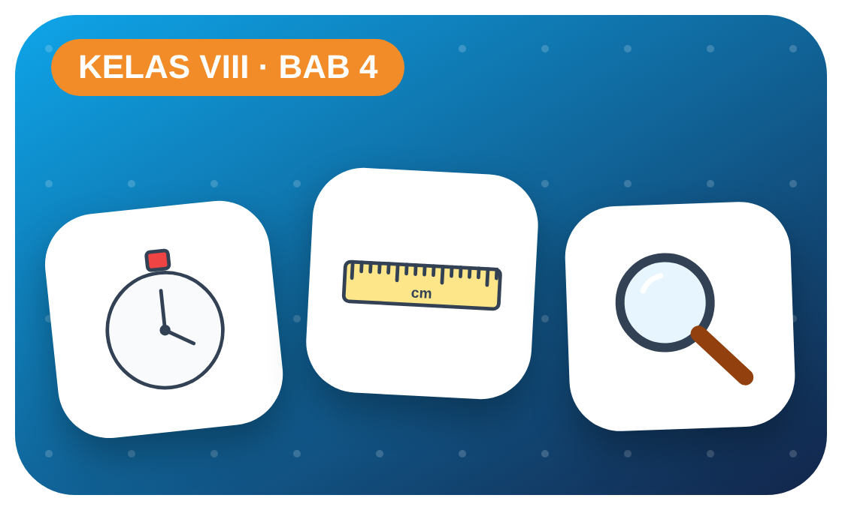

Kelompok :
Kelas : | VIII / ....
Anggota : | 1.  2.  3.  4.  5.  6.

A. Petunjuk Belajar
1. Isilah identitas kelompok yang meliputi nama kelompok dan nama anggota.
2. Baca permasalahan dengan cermat, lalu jawablah pertanyaan sesuai instruksi.
3. Lakukan kegiatan sesuai langkah kerja dengan teliti dan hati-hati.
4. Diskusikan jawaban bersama kelompok, lalu kumpulkan LKPD kepada guru.

B. Capaian Pembelajaran
Murid dapat mendeskripsikan getaran, gelombang, bunyi, dan cahaya serta sifat-sifatnya, dan menerapkannya pada alat optik dan teknologi sederhana.

C. Tujuan Pembelajaran
1. Menyelidiki pengaruh panjang tali terhadap periode dan frekuensi bandul.
2. Menyelidiki pembentukan bayangan oleh lensa cembung (lup) dan menentukan sifat bayangannya.

Tahap 1: Orientasi Murid pada Masalah

Permasalahan:
Jam dinding bandul di ruang guru selalu terlambat 5 menit setiap hari. Pak penjaga sekolah juga bertanya, mengapa lup bisa membuat huruf kecil terlihat besar, tetapi kalau dijauhkan hurufnya malah terbalik.
Bagaimana cara “menyetel” bandul agar jam tepat waktu? Bagaimana lensa membentuk bayangan?

Tahap 2: Mengorganisasikan Murid untuk Belajar

Berkumpullah sesuai kelompok yang telah ditentukan dan diskusikan pertanyaan berikut berdasarkan permasalahan di atas.
AYO DISKUSI
1. Apa yang dimaksud satu getaran, periode, dan frekuensi?

2. Sebutkan sifat-sifat cahaya yang kamu ketahui!

Tahap 3: Membimbing Penyelidikan Kelompok maupun Individu

Kegiatan A — Periode Bandul Sederhana

Ayo Membaca!
Getaran adalah gerak bolak-balik melalui titik setimbang. Periode (T) = waktu 1 getaran, frekuensi (f) = banyak getaran per detik. T = t ÷ n, f = n ÷ t = 1 ÷ T.
● 1 getaran bandul: A → O → B → O → A.
● Periode bandul hanya bergantung pada panjang tali dan gravitasi: T = 2π√(L/g).
● Simpangan kecil (< 15°) agar hasil akurat.
Alat dan bahan: benang, beban (mur/kunci), statif/penggaris, stopwatch, meteran.
Langkah kerja:
1. Gantungkan beban dengan panjang tali 20 cm.
2. Simpangkan ± 10°, lepaskan, hitung waktu untuk 10 getaran.
3. Ulangi dengan panjang tali 40 cm dan 60 cm.
4. Hitung periode dan frekuensinya.
Tabel Pengamatan
Panjang tali (cm) | Waktu 10 getaran (s) | Periode T (s) | Frekuensi f (Hz)
20
40
60
Ayo Menjawab!
1. Bagaimana pengaruh panjang tali terhadap periode bandul?

2. Jam bandul terlambat (periodenya terlalu besar). Haruskah talinya diperpendek atau diperpanjang?

Kegiatan B — Bayangan pada Lensa Cembung

Ayo Membaca!
Lensa cembung mengumpulkan cahaya ke titik fokus. Letak dan sifat bayangan bergantung pada jarak benda: 1/f = 1/s + 1/s′, perbesaran M = s′ ÷ s.
● Benda di antara lensa dan F → bayangan maya, tegak, diperbesar (prinsip lup).
● Benda di luar 2F → bayangan nyata, terbalik, diperkecil (prinsip kamera).
● Kacamata hipermetropi memakai lensa cembung, miopi lensa cekung.
Alat dan bahan: lup (lensa cembung), lilin/senter kecil, layar kertas putih, meteran.
Langkah kerja:
1. Tentukan titik fokus lup dengan memfokuskan cahaya jendela ke kertas, ukur jaraknya (f).
2. Letakkan lilin pada jarak 2f, geser layar sampai bayangan tajam, ukur s′.
3. Ulangi untuk jarak benda 1,5f dan 0,5f.
4. Catat sifat bayangan setiap posisi.

Perhatian! Lilin menyala diawasi guru. Jangan memfokuskan cahaya matahari ke mata atau kulit.
Tabel Pengamatan
Jarak benda s (cm) | Jarak bayangan s′ (cm) | Perbesaran M | Sifat bayangan
Ayo Menjawab!
1. Pada posisi mana bayangan tidak dapat ditangkap layar? Mengapa?

2. Bandingkan s′ hasil percobaan dengan hasil rumus 1/f = 1/s + 1/s′!

Tahap 4: Mengembangkan dan Menyajikan Hasil Karya

Presentasikan grafik panjang tali–periode, saran perbaikan jam bandul, dan diagram pembentukan bayangan lensa.

Tahap 5: Menganalisis dan Mengevaluasi Pembelajaran

Refleksi Diri
Tuliskan satu cara menjaga kesehatan telinga dan mata dari bunyi keras dan cahaya layar gawai!

“Getaran kecil dapat menjadi gelombang besar — begitu pula kebaikan kecil.”

